Vluchtelingen uit Afrika

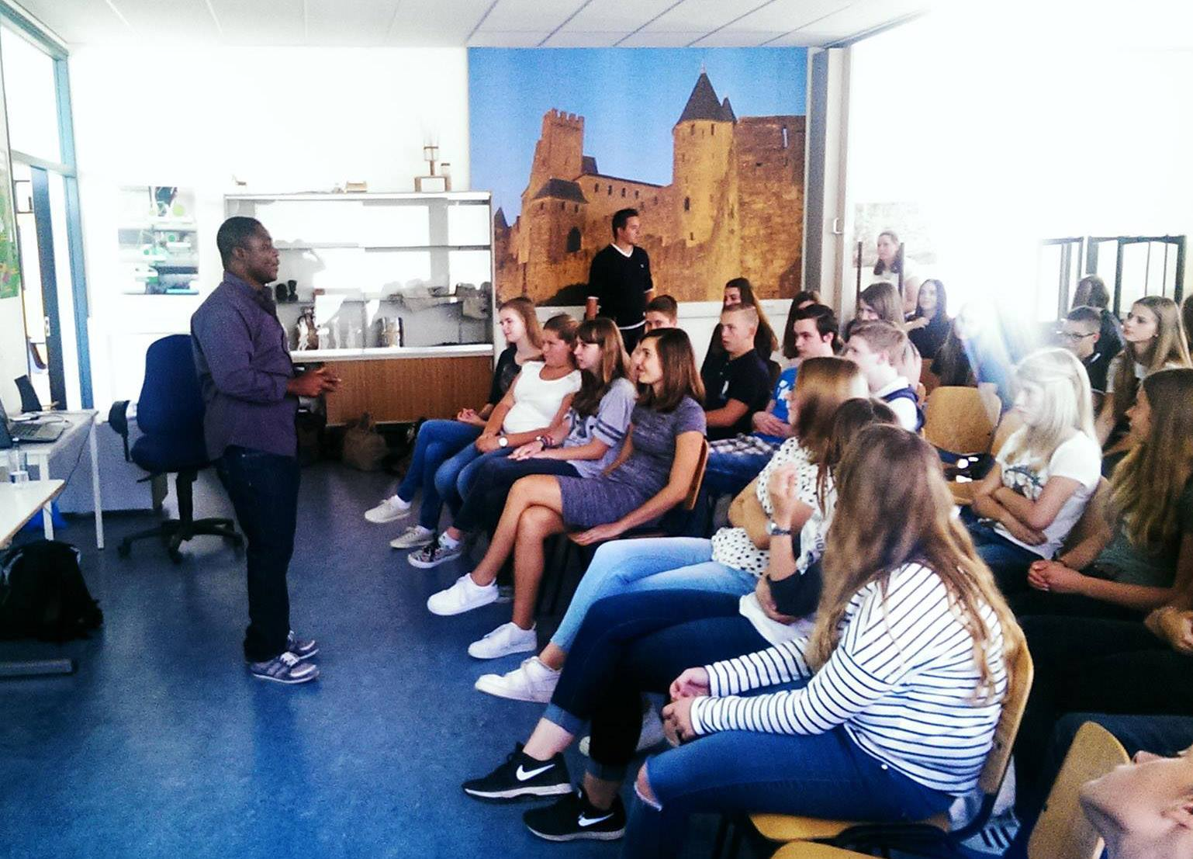

door: Zoë Schippers
klas: 1mh1
inleiding

Op maandag 19 september 2016 kwam meneer Cyprus een presentatie geven aan onze klas.
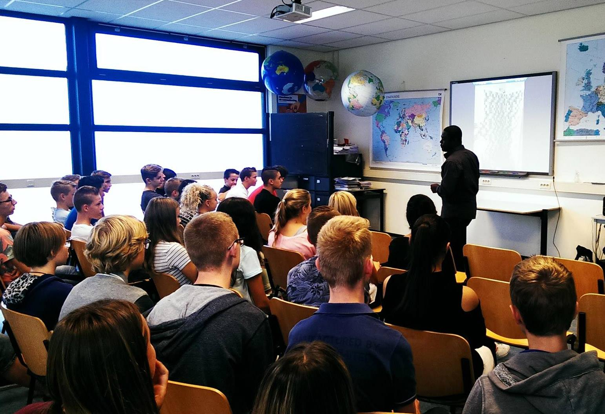
Meneer Cyprus komt zelf uit Afrika, uit Ghana om precies te zijn. Hij werkt met vluchtelingen die in Italië aankomen. Zijn presentatie ging daarom ook over vluchtelingen.

Tijdens de presentatie

Inhoud
Meneer Cyprus heeft tijdens zijn presentatie een paar vragen behandeld. Dat zijn de volgende vragen.

- Wat is het verschil tussen vluchtelingen en migranten?

Antwoord: vluchtelingen vluchten ergens voor bijvoorbeeld voor oorlog of voor ander gevaar. Migranten vluchten voor een slechte economie of door (veel) armoede.

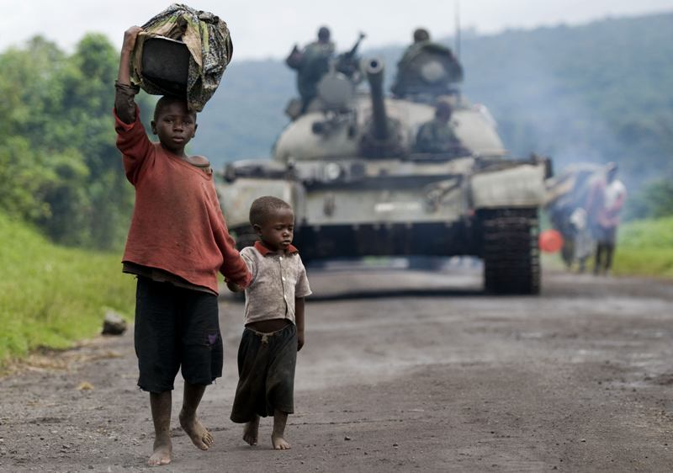
Hier zie je twee kinderen die moesten vluchten.

- Waarom willen ze eigenlijk naar Europa komen?

- Ze worden misleid door mensenhandelaars.
- Er is oorlog in hun eigen land.
- Ze hebben geen vertrouwen meer in hun leiders.
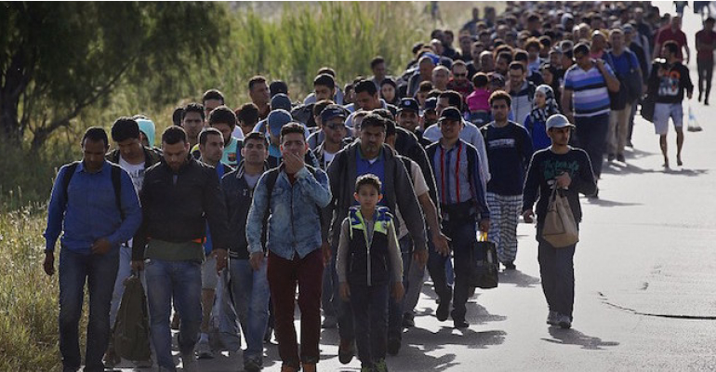

dit zijn vluchtelingen die te voet komen

- Hoe reizen ze naar Europa?
Antwoord: ze reizen met tientallen mensen naar Europa meestal op dit soort kleine bootjes (zie plaatje) ze zitten met twintig tot vijftig man op deze boot misschien met nog wel meer. Op deze boten passen normaal niet zoveel mensen en het zijn ook gammele bootjes.
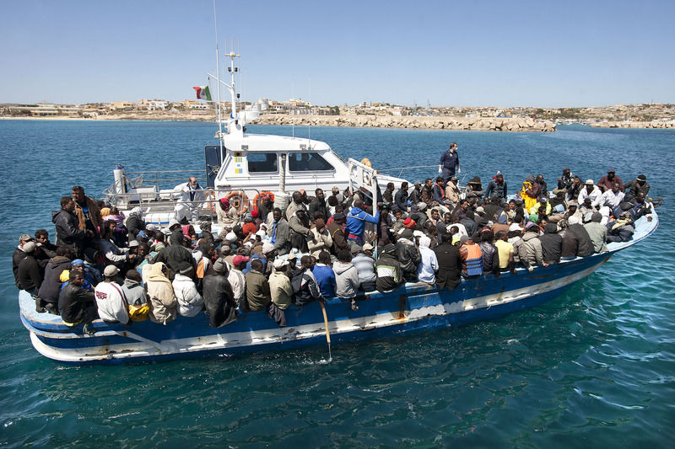

Dit is zo’n boot

- Waarom reizen ze op deze manier?
Antwoord: door deze manier van reizen komen ze als “vluchteling” aan in Europa. Dat heeft als voordeel dat ze langer (twee jaar) mogen blijven en zelfs kans maken op een verblijfsvergunning.
Reizen met het vliegtuig is veiliger en vaak ook goedkoper, maar dan moet er een visum aangevraagd worden. Met dit visum mogen ze maximaal 6 maanden blijven.
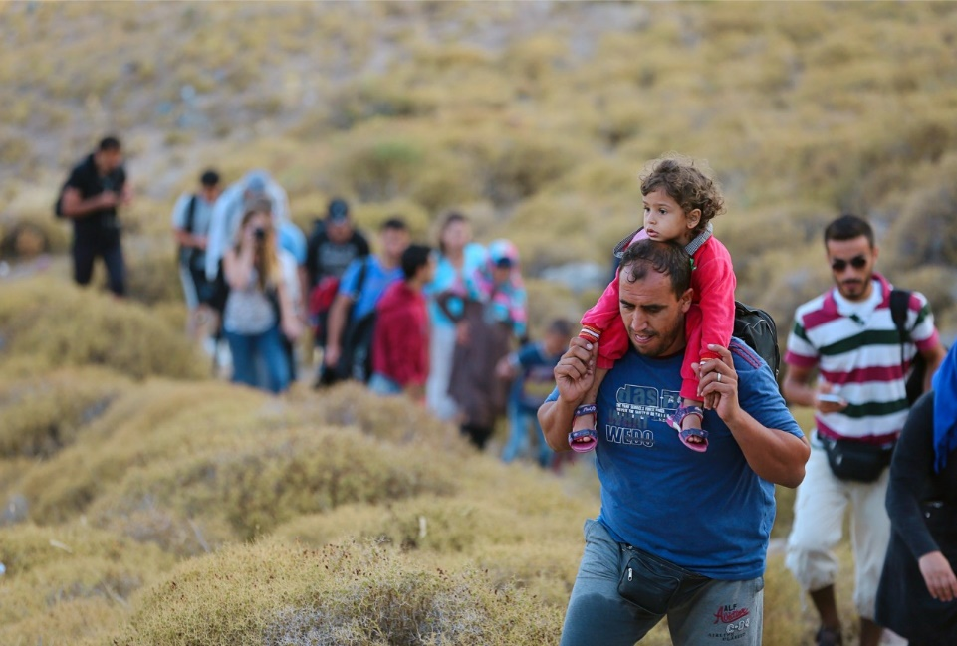

Vluchtelingen te voet
- Waarom is deze reis zo gevaarlijk?

Deze reis voor de vluchtelingen is erg gevaarlijk. Ze moeten eerst door de Sahara dat is de grootste woestijn op aarde. Tijdens dit stuk van de reis is er een grote kans op uitdroging.

Daarna moeten ze door het stadje Libya. Dit is een zeer gevaarlijke stad omdat daar een burgeroorlog heerst, waardoor de kans bestaat dat ze neergeschoten worden.

Vervolgens moeten ze met kleine bootjes de zee oversteken. Deze bootjes zijn erg gammel en veel te klein voor de grote groep mensen die erop zitten. Hierdoor is de kans groot dat zo’n boot zinkt. Omdat de meeste mensen niet kunnen zwemmen zullen ze dus verdrinken.

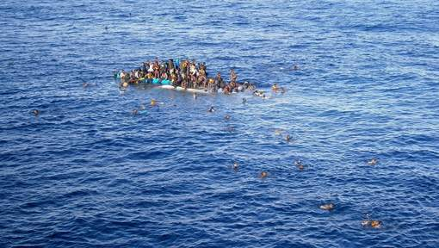

Hier zie je een boot die zinkt.

- Maar als ze in Italië aankomen valt het ze toch tegen, waarom valt het tegen?

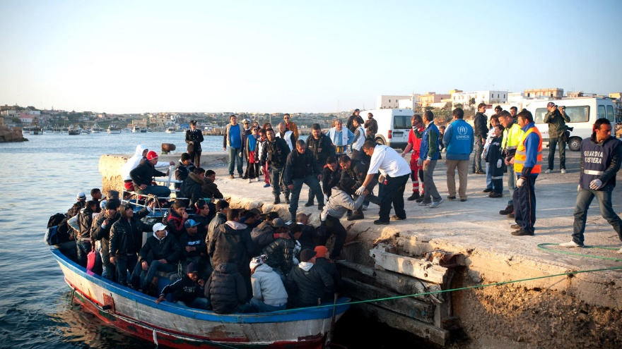
Omdat de taal en de cultuur anders is . De Italianen praten geen Engels dus ze kunnen niet goed communiceren. Ook voelen ze zich niet welkom. Het is onzeker of ze mogen blijven. Misschien missen ze ook wel hun familie, die nog thuis zit. Vluchtelingen die aankomen in Italië

- Waarom gaan ze niet terug als ze afgewezen worden?

Als ze worden afgewezen schamen ze zich, ze worden dan gezien als mislukkelingen.
Als ze niet mogen blijven, blijven de meeste stiekem toch nog. Ze maken foto’s van zichzelf voor chique auto’s en huizen om te laten zien dat ze het goed hebben.
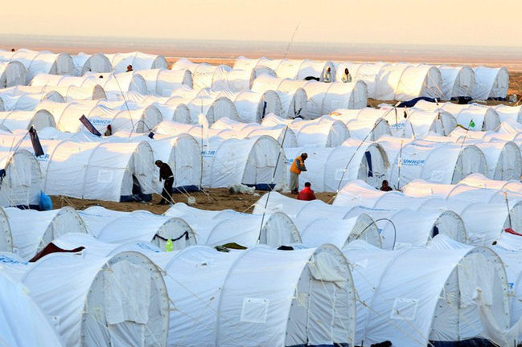
Dit is een vluchtelingenkamp hier blijven de vluchtelingen meestal tot ze horen of ze mogen blijven.

Slot/conclusie

- Ik denk dat het probleem van de vluchtelingen kan worden opgelost door andere afspraken te maken over de visums. Als deze langer geldig zouden zijn, dan konden de vluchtelingen veiliger reizen met het vliegtuig en niet allemaal in Italië aankomen, maar ook op andere plaatsen in de wereld.

- Ik vond de presentatie erg interessant, want ik heb heel erg veel geleerd over de manier waarop vluchtelingen hiernaartoe komen en waarom ze moeten vluchten. Het was wel een beetje moeilijk te volgen omdat meneer Cyprus Engels sprak.
